Инструкция по подключению и настройке модуля Zigbee для контроллера Ensystec Leak Protect

Общее описание
Модуль Zigbee предназначен для интеграции контроллера Leak Protect в сторонние системы умного дома по протоколу Zigbee 3.0 и подключения беспроводных радиодатчиков Leak Sensor Zigbee. Модуль разработан в партнёрстве с командой Sprut.device.

Особенности
- Поддержка топологии Mesh. Обеспечивает расширение покрытия сети за счёт ретрансляции сигналов через соседние узлы (устройства с постоянным питанием).
- Полное соответствие спецификации Zigbee Home Automation 3.0.
- Простая интеграция в популярные системы «умного дома».
- Широкая совместимость с устройствами сторонних производителей.
- Поддержка прямого подключения (биндинга) беспроводных датчиков протечки Leak Sensor Zigbee к контроллеру Leak Protect, оборудованному модулем Zigbee.

Характеристики
Частотный диапазон | 2.4 ГГц
Мощность передачи (TX) | 20 дБм
Чувствительность (RX) | -104.3 дБм
Максимальное количество датчиков | < 100 шт.

Схема подключения
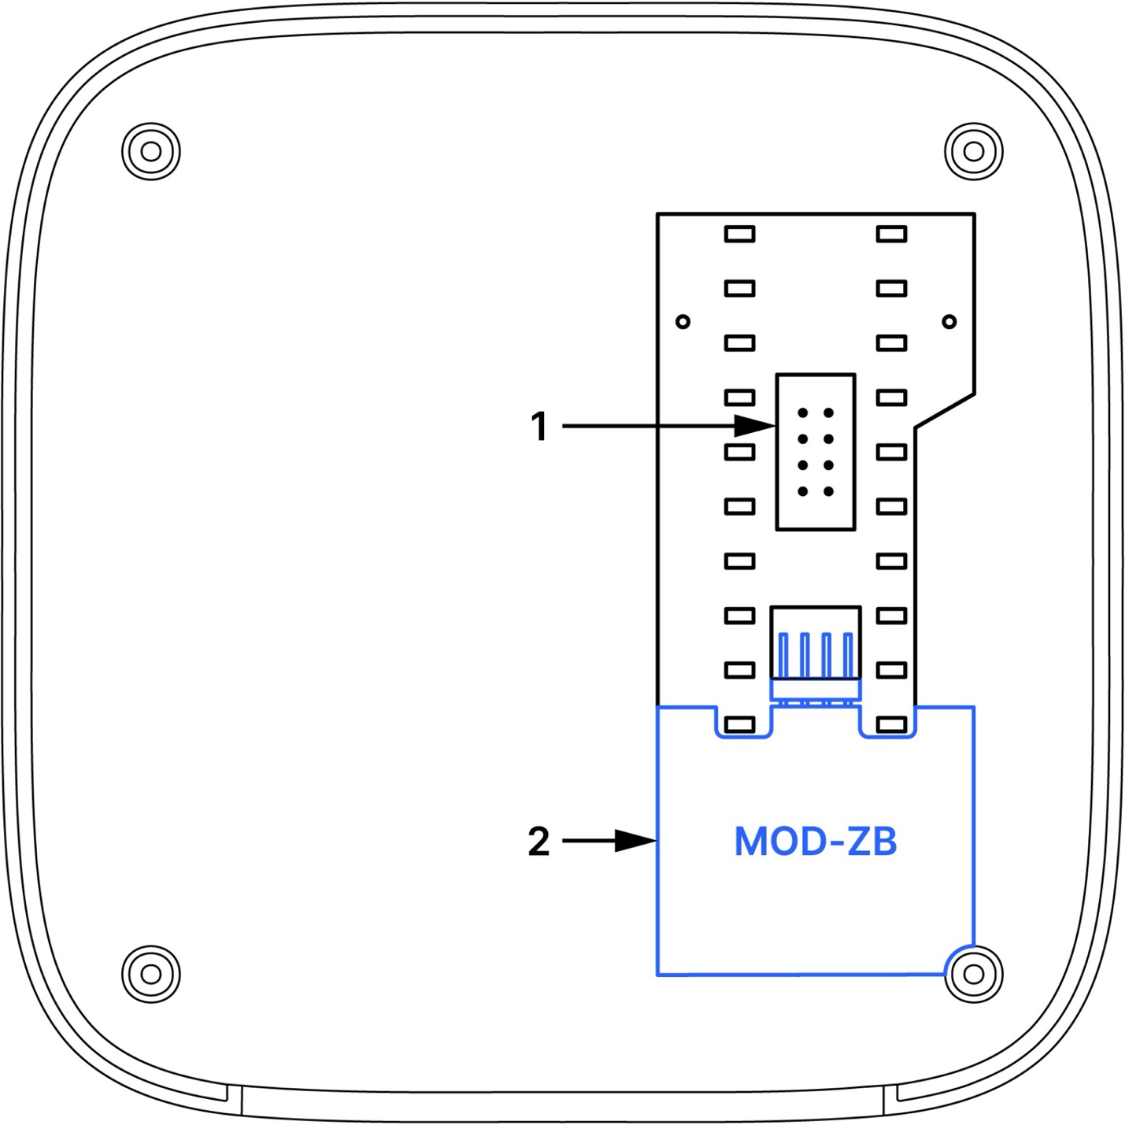
Рис. 1. Лицевая панель (крышка) контроллера. Вид с обратной стороны

Порядок действий
Подключение модуля выполнять только при отключенном электроснабжении!
- 1
Отключите электроснабжение системы Leak Protect: выключите автоматический выключатель/УЗО или отсоедините кабель питания 220 В в электрическом щите.
- 2
Выключите систему: нажмите и удерживайте кнопку ON/OFF не менее 5 секунд, пока не услышите продолжительный звуковой сигнал.
- 3
Деинсталлируйте контроллер и открутите 4 винта с обратной стороны.
- 4
Снимите лицевую панель (крышку) контроллера.
- 5
Отсоедините информационный шлейф («1» на рис. 1) от разъёма на плате, расположенной на внутренней стороне лицевой панели (крышки).
- 6
Подключите модуль к разъёму на плате, расположенной на внутренней стороне лицевой панели (крышки) («2» на рис. 1). Обратите внимание на круглый вырез в правом нижнем углу модуля — он необходим для правильного позиционирования модуля на плате.
- 7
Подключите информационный шлейф («1» на рис. 1) к разъёму на плате, расположенной на внутренней стороне лицевой панели (крышки).
- 8
Наденьте лицевую панель (крышку) и закрутите 4 винта с обратной стороны контроллера.
- 9
Включите систему: нажмите и удерживайте кнопку ON/OFF не менее 5 секунд, пока не услышите продолжительный звуковой сигнал. Индикатор «Внешнее питание 220 В» начнет мигать.
- 10
Включите электроснабжение системы Leak Protect: включите автоматический выключатель/УЗО и подсоедините кабель питания 220 В в электрическом щите.
- 11
Проверьте индикатор «Внешнее питание 220 В» — он должен светиться.

Знакомство с координатором сети Zigbee
- 1
Включите поиск новых устройств на координаторе сети (хабе) Zigbee.
- 2
Включите режим знакомства на контроллере Leak Protect: зажмите и удерживайте кнопки ON/OFF и OPEN/CLOSE на лицевой панели контроллера не менее 10 секунд, пока не услышите 2 звуковых сигнала.
- 3
Дождитесь окончания процедуры знакомства. В интерфейсе координатора должно появиться новое устройство.
Процедуру знакомства контроллера с координатором сети Zigbee можно выполнять в обратном порядке: сначала включить режим знакомства на контроллере, а затем на координаторе.

Прямое знакомство с беспроводными датчиками Leak Sensor Zigbee
- 1
Включите режим знакомства на контроллере Leak Protect: одновременно зажмите и удерживайте кнопки ON/OFF и OPEN/CLOSE на лицевой панели контроллера не менее 5 секунд, пока не услышите 1 звуковой сигнал.
- 2
На лицевой панели контроллера начнет мигать индикатор «Подключение к локальной сети» и включится индикатор «1». Контроллер готов к знакомству беспроводного датчика с 1 зоной контроля протечек.
- 3
Кратковременно замкните электроды беспроводного датчика отверткой или любым другим металлическим предметом до первого включения светодиода с нижней стороны беспроводного датчика.
- 4
После успешного знакоства контроллера с беспроводным датчиком, индикатор «1» выключится, а индикатор «2» включится. Контроллер готов к знакомству беспроводного датчика со 2 зоной контроля протечек.
- 5
Процедура знакомства будет продолжаться, пока не произойдет знакомство с последней 10 зоной контроля протечек. Если в течение 1 минуты не произошло знакомство с зоной контроля, контроллер переходит к знакомству со следующей по порядку зоной контроля. Чтобы прервать режим знакомства, зажмите и удерживайте кнопки ON/OFF и OPEN/CLOSE на лицевой панели контроллера не менее 5 секунд, пока не услышите 1 звуковой сигнал.
С одной зоной контроля протечек можно познакомить несколько беспроводных датчиков Leak Sensor Zigbee, но нельзя познакомить один и тот же беспроводной датчик с несколькими зонами.

У вас есть возможность повторно вывести контроллер в режим знакомства, чтобы познакомить дополнительный датчик с необходимой вам зоной контроля. Для этого повторно включите режим знакомства и дождитесь включения нужного вам индикатора зоны контроля (1...10). Например, чтобы познакомить беспроводной датчик с 4 зоной контроля, необходиимо вывести контроллер в режим знакомства и подождать 3 минуты, пока не загорится индикатор «4».
Проверка работоспособности
- 1
Откройте шаровые краны горячей и/или холодной воды.
- 2
Включите систему и дождитесь окончания процедуры тестирования.
- 3
Намочите электроды датчика водой.
- 4
Система перейдёт в аварийный режим и включит:
  - звуковую сигнализацию;
  - индикатор «Протечка — проводные датчики» или «Протечка — радиодатчики» (в зависимости от типа намоченного датчика);
  - индикатор зоны контроля (IN1...IN10), соответствующий намоченному датчику.
- 5
Шаровые краны с электроприводами перекроют водоснабжение и подача воды прекратится.
- 6
Насухо протрите электроды датчика воды.
- 7
Выполните сброс аварии. Кратковременно нажмите на кнопку OPEN/CLOSE: электроприводы откроются и подача воды возобновится.
- 8

Аналогичным образом проверьте все подключенные датчики воды. Начинайте проверку каждого нового датчика с 3 шага.
Сброс аварии
Если система зафиксировала протечку воды и перекрыла водоснабжение, выполните следующие действия:
- 1
Устраните причину аварии;
- 2
Насухо протрите электроды сработавшего датчика;
- 3
Выполните сброс аварийного режима:
Кратковременно нажмите кнопку «OPEN/CLOSE» или клавишу «открыть/сбросить» внешнего выключателя — авария сбросится и электроприводы откроются;
Кратковременно нажмите кнопку «ON/OFF» или клавишу «закрыть/сбросить внешнего выключателя — авария сбросится, но электроприводы останутся в закрытом положении.

